

Module Rendez-vous - Scheduler : Guide d'utilisation

Réglages de l'activité

Généraux
- Nom : Nom de votre choix
- Description : Description optionnelle.

Options
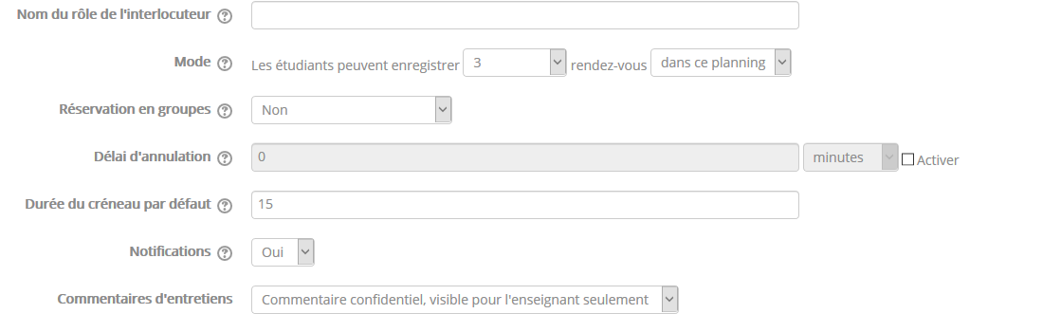
- Nom du rôle de l'interlocuteur : Nom de votre choix; L Il s'agit de la personne qui assiste les étudiantes et étudiants par defaut. Il ne s’agit pas nécessairement d’un « enseignant ».
- Mode : Choix du mode de rendez-vous :
Vous pouvez choisir différents mode de prise de rendez-vous.
- « n rendez-vous » : L'étudiant peut choisir autant de rendez-vous qu'il souhaite, dans la limite du nombre de rendez-vous défini dans l'activité. Même si l'enseignant les marque comme « vu », l'étudiant ne sera pas autorisé à choisir un autre rendez-vous. La seule manière de redonner la possibilité à l'étudiant de choisir un autre rendez-vous est de supprimer l'ancien rendez-vous.
- « n rendez-vous à la fois » : L'étudiant peut choisir parmi un nombre limité de rendez-vous. Une fois le rendez-vous passé et que l'enseignant a noté comme ayant « vu » l'étudiant, l'étudiant peut alors choisir un autre rendez-vous. Cependant l'étudiant est limité aux n créneaux disponibles (non vu) restants.
- Réservation en groupe : Oui/Non; Non par défault. Si oui permet aux élèves de réserver un créneau pour tous les membres de leur groupe. (Notez que ceci est différent du réglage « mode de groupe », qui contrôle la visibilité d'un créneau par un étudiant.)
- Délai d'annulation : En seconde, minute, heure, jour, semaine ou mois. Le délai d'annulation empêche l'étudiant de changer son créneau horaire peu avant le début de son rendez-vous. Si le délai d'annulation est activé et défini, par exemple, à 2 heures, alors l'étudiant ne pourra plus modifier son rendez-vous 2 heures avant le début de celui-ci.
- Durée du créneau : La durée par défaut (en minutes) pour les créneaux que vous ajoutez. 15 mn par défaut.
- Notification : Lorsque cette option est à oui, les enseignants et les étudiants reçoivent des notifications mails lorsque des rendez-vous sont pris ou annulés.
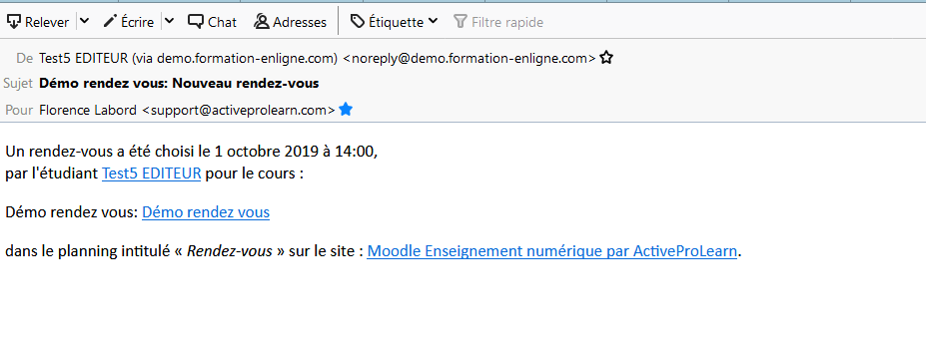
- Commentaires d'entretiens: Choix de la visibilité sur les commentaires suite aux entretiens. Choix possibles : aucun, visible uniquement par l'enseignant, visible pour l'enseignant et l’étudiant, les deux types de commentaires.

Formulaire de réservation et données fournies par l'étudiant
- Utiliser le formulaire de réservation : Oui/Non - Non par défaut. Si vous activez l'option de formulaire dans les réglages, l'étudiant se verra afficher ce dernier au moment de poser sa réservation
- Instruction de réservation : texte libre
- Autoriser l'étudiant à écrire un message : Oui/non - Non opérationnel
- Nombre max de fichiers téléversés : Nombre à indiquer. Cocher la cas “Un fichier téléversé est requis” pour rendre l'item obligatoire
- Taille max de fichier : Taille du ficher à téléverser
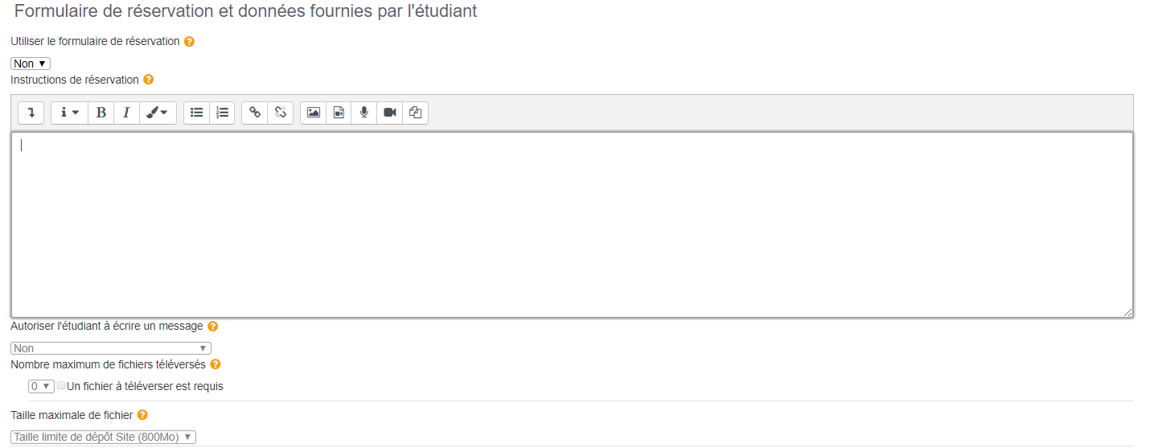
Rendu avec le formulaire renseigné pour la personnne qui réserve un crénaux horaire, sans ajout de message ou de pj :
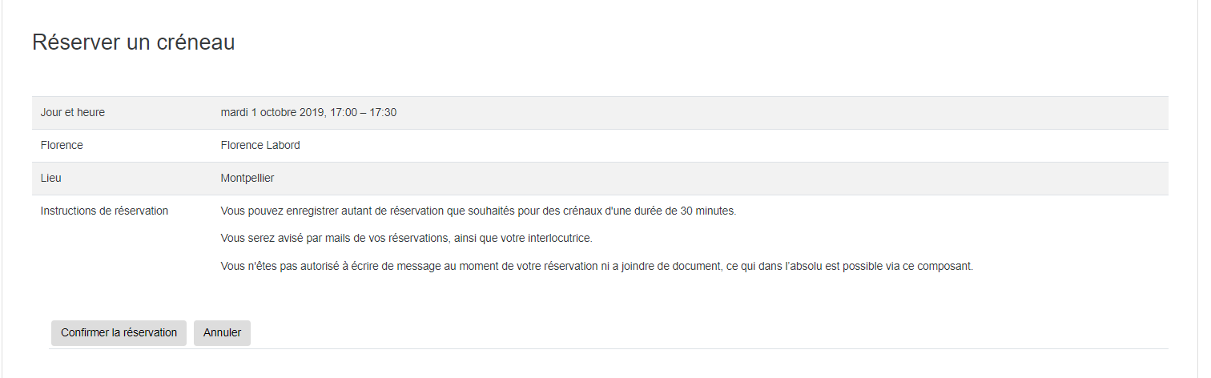
Interface de notation et commentaire suite à rendez-vous (avec ajout de message et de pj autorisés pour les étudiants ):
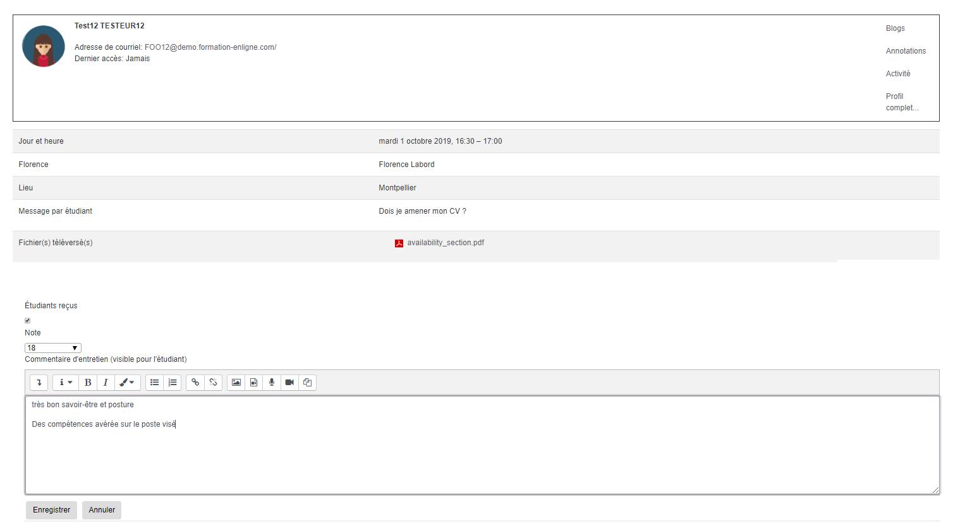

Revenir à l'index du composant - Revenir à l'index des plugins - Revenir au catalogue

